**МЕЖДУНАРОДНЫЙ ДЕНЬ ЗАЩИТЫ ДЕТЕЙ**

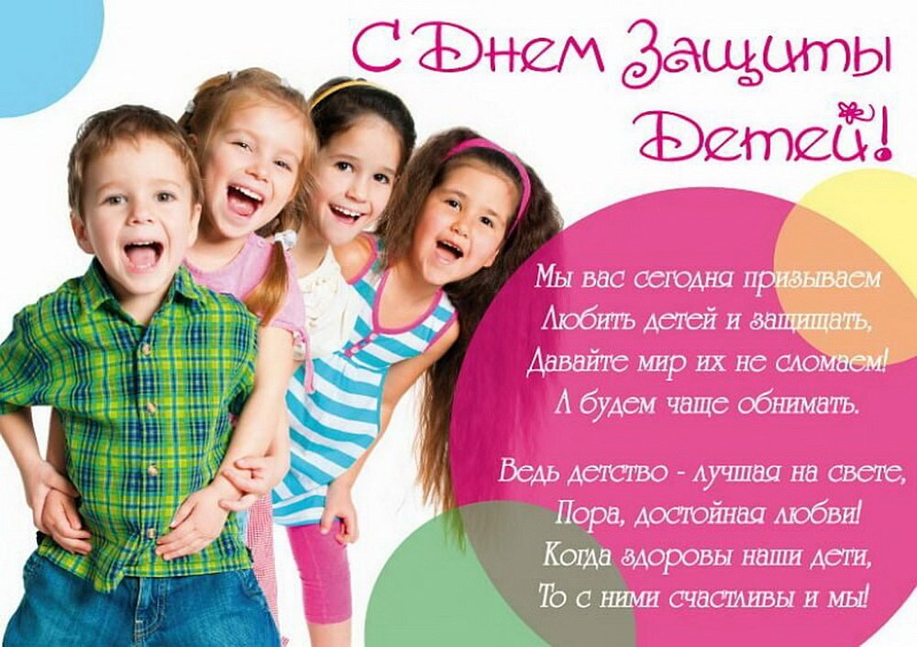

В 1924 году на пятой Ассамблее Лиги Наций в Женеве была утверждена Декларация прав ребенка — первый международный документ, созданный для защиты детей и их прав. Он состоял из пяти пунктов, которые были направлены на улучшение благосостояния детей во всем мире.

**Пять принципов Декларации прав ребенка:**

1. Ребенок должен обладать всеми средствами, которые необходимы для его нормального физического и духовного развития.

2. Голодного ребенка нужно накормить, больного ребенка — вылечить, ошибающегося — поправить, провинившегося — перевоспитать. Сироты и беспризорники должны получить поддержку и защиту.

3. Ребенок должен первым получать помощь во время трудностей.

4. Ребенок должен быть защищен от любых форм эксплуатации.

5. Ребенок должен быть воспитан с пониманием, что его лучшие качества должны быть направлены на помощь ближним.

**Как можно отметить праздник День Защиты детей?**

Во-первых, поздравьте своего ребенка! Праздник без подарка детям любого возраста кажется ненастоящим. Позвольте своему ребенку в этот день попросить вас о подарке, который он давно мечтает получить.



Можно отправиться с ребенком в парк, сквер или на главную площадь - обычно именно такие места выбираются для проведения праздничных концертов, конкурсов, организованного веселья и развлечения детей и их родителей. Ваш ребенок сможет принять участие в веселых конкурсах и получить за них призы, посмотреть на спектакль или другое представление.

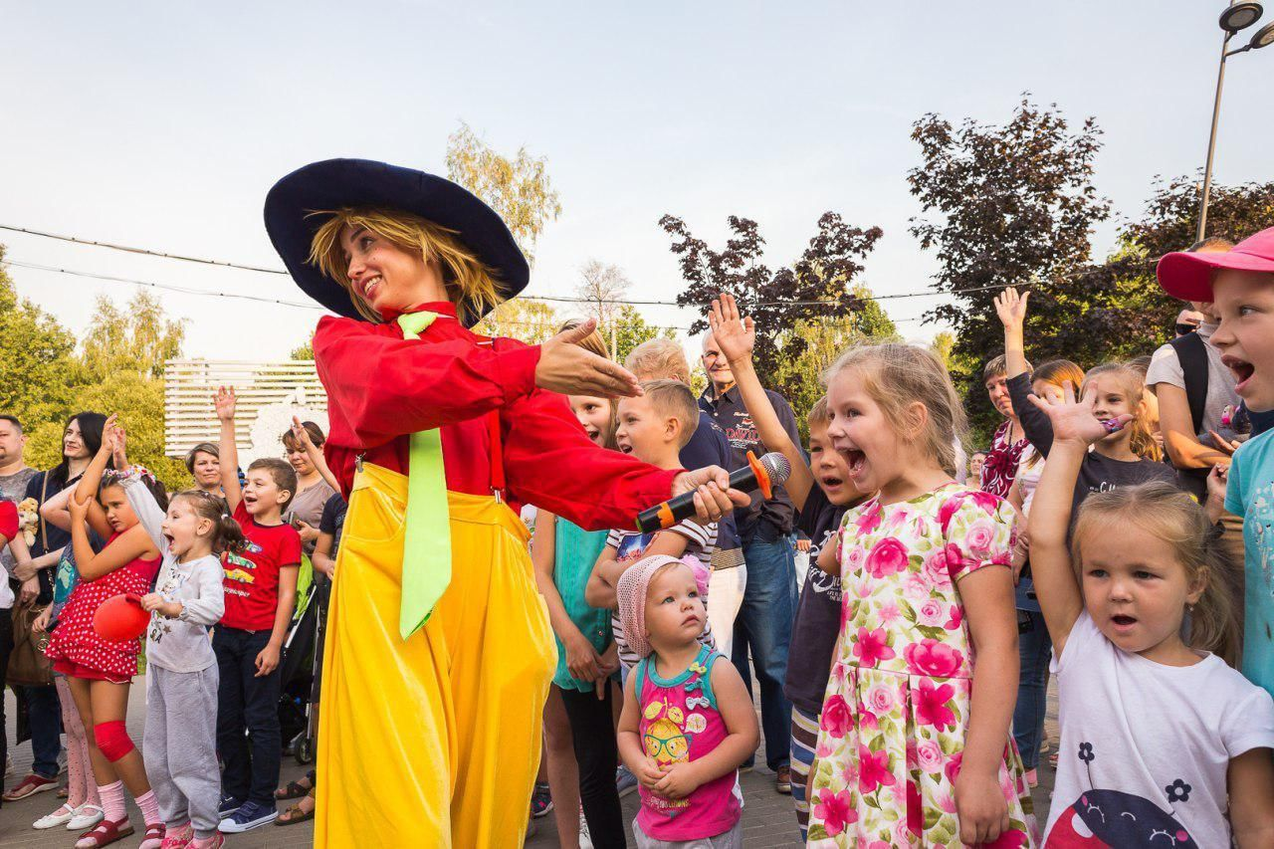

Сходите с ребенком на спектакль в театр. Добрая и поучительная сказка с красивыми героями станет отличной альтернативой привычным мультикам с телеэкрана. Также можно посетить детские аттракционы и вместе с ребенком окунуться в мир детства.



Что бы вы ни выбрали, обязательно посоветуйтесь со своим ребенком!!! Предложите ему два или три варианта на выбор, пусть он почувствует себя полноценным участником семейной жизни с правом голоса. Ведь именно это и подразумевает праздник.

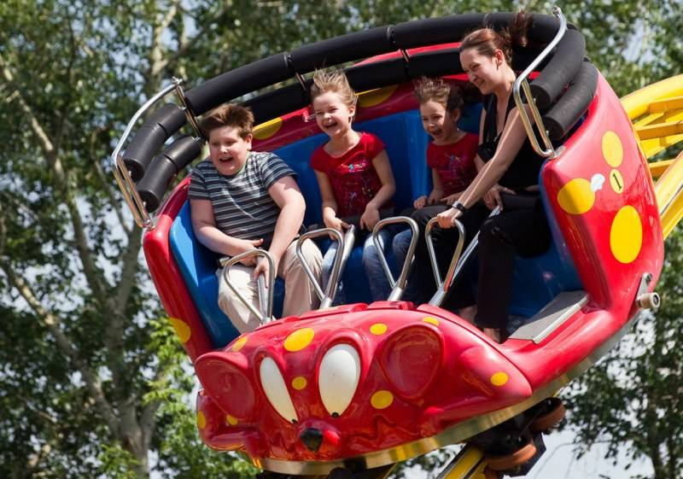

В нашем детском саду также будет проводиться музыкальное развлечение ко Дню защиты детей «Праздник Детства», где ребята смогут познакомиться и поиграть с различными сказочными героями, поучаствовать в веселых играх-эстафетах, потанцевать, проявить смекалку и любознательность в разгадывании загадок.

